Інтегрований урок з математики і музичного мистецтва
у 5 класі
( урок-судове засідання)

Тема уроку: Спільність математики і музики.

Мета уроку: Сформувати в учнів усвідомлення єдності математики і музичного мистецтва, ознайомити із спільними рисами двох наук; розвивати логічне мислення та навики аналізу; виховувати естетику духу на прикладі кращих зразків світової музичної спадщини.

Обладнання: роздатковий матеріал з математики, струнний інструмент
( скрипка), аудіо записи музики Й.С. Баха, портрет композитора, портрет давньогрецького математика Піфагора.

Хід уроку

Вчитель: Доброго дня, любі друзі! Сьогодні в нас незвичайний урок.
Урок на якому поєднались музика та математика, а тема уроку: «Спільність музики і математики».

Буратіно: Музика і математика? Хіба це можливо, це ж зовсім різні речі.
Мальвіна: Знову ти поспішаєш Буратіно, адже ці дві науки мають багато спільного.
Буратіно: Ну для чого мені в ляльковому театрі математика.
Мальвіна: Хіба можна бути таким неосвіченим, я стільки зусиль на тебе потратила і все намарно.
Вчитель: Зачекайте не сваріться. Любі друзі давайте допоможемо вирішити суперечку, що виникла у Мальвіни і Буратіно. А зробимо ми це за допомогою уроку-судового засідання, де ролі судді, адвоката, прокурора та свідків будуть виконувати учні. Прошу встати ! Суд іде!
Суддя : Запрошую до слова позивачів.
Мальвіна: Ваша честь! Я вважаю, що математика і музика є дуже близькими науками. На перший погляд здається , що нічого спільного між ними немає, але варто лише на мить замислитись і зв'язок відразу віднайдеться.
Буратіно: Дурниці! Нічого спільного між ними нема і та математика мені не потрібна.

В залі шум і обурення

Суддя: Тиша! Вислухаємо прокурора.
Прокурор: Слово «математика» виникло у Древній Греції десь у VI столітті до нашої ери. Походить від грецького «matema» - знання, вчення. Цих знань було чотири: про числа, фігури, світила і музику. Знання були священні, відомі тільки невеликому колу вибраних людей – жерцям у храмах та їх учням. Ніхто із них не мав права ділитися цими знаннями з по сторонніми людьми.
Знаменитий давньогрецький вчений Піфагор, ім’я якого ви ще не раз зустрінете в підручниках, теж був жерцем і навіть показувався своїм учням, а навчав, прикриваючись запоною. Вперше математиками називали тих послідовників Піфагора, які до повчань свого вчителя наважились додати і свої міркування. Отже слово «математика» набуло змісту «знання, одержані через роздуми».
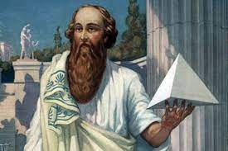

Адвокат: Заперечую! Ваша честь! Піфагор це музикант, адже саме він створив монохорд, інструмент з однією струною, на якому пояснив властивості звуків.
Ваша честь! Викликаю свідка – вчителя музичного мистецтва.
Вчитель музичного мистецтва: Ще у Древній Греції великий вчений Піфагор, після тривалих досліджень довів, що кожний звук вміщує в собі 16 звуків, так званих обертонів. Довів він це на прикладі монохорда інструмента з однією струною. Я цей дослід покажу на родичці монохорда – скрипці. Отже, якщо взяти струну і поділити її на дві рівні частини, то нота що буде посередині, буде октавним повторенням першої ноти, всі наступні поділи струни, також не будуть суперечити звучанню основної ноти. Отже, Піфагор довів, що кожна струна у будь-якому інструменті, що має струни ділиться на шістнадцять частин-нот, які і творять тембральну красу звучання.
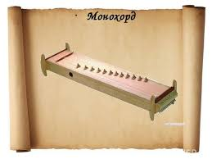

Буратіно: Але це ще нічого не доводить!
Прокурор: То ви і надалі вважаєте, що математика і музика не поєднувані. Невже в житті вам не доводилося зустрічатися з математикою. Де ви працюєте?
Буратіно: От мене запрошують в ляльковий театр…
Мені за концерт дадуть $\frac{2}{\text{10}}$ касового збору. Правда, спочатку хотіли заплатити менше – усього $\frac{2}{5}$ вартості квитків. Та в математиці я сильний, тому попросив $\frac{2}{\text{10}}$. Правда ж, я добре зробив?
Прокурор: Ваша честь! Дозвольте запросити свідка для виявлення помилки.
Суддя: Запросіть свідка.
Свідок 1: Числа $\frac{1}{2},\frac{2}{2},\frac{1}{3},\frac{2}{3},\frac{1}{4}$ називають дробами або ще звичайними дробами. Як бачимо, дроби записують за допомогою двох натуральних чисел і горизонтальної риски. Ця риска, по суті, означає ділення на кілька рівних частин. Число, записане під рискою, називають знаменником дробу. Знаменник показує , на скільки рівних частин поділено одиницю (ціле). Число, записане над рискою, називається чисельником дробу. Чисельник показує, скільки взято рівних частин одиниці (цілого).
І це ще раз доводить, Буратіно, твоє незнання математики. Бо відомо всім, що з двох дробів з однаковими чисельниками більший той, знаменник якого менший, а менший той знаменник якого більший. І якби ти це знав, Буратіно то не зробив, би помилки. І заробив би більше грошей.
Адвокат: Я згоден, що мій підзахисний помилився, але це аж ні як не доводить спільність музики і математики. Викликаю свідка захисту.
Свідок 2: Виконує музичний твір. Я люблю займатись музикою, але невже ці чарівні звуки можна обмежити строгими математичними законами.
Прокурор: Заперечую! Викликаю свідка обвинувачення.
Свідок 3: Якою б чарівною не була музика, вона все одно обов’язково обмежена метром, ритмом та розміром, а ці поняття без точного математичного рахунку просто не можливі. Адже нота ділиться саме за математичною дією з цілої на половинну, чверть, восьму, шістнадцяту, тридцять другу. Більше того розміри творів записуються звичайними дробами, де у чисельнику вказується кількість нот у такті, а знаменнику їх тривалість.
Наприклад $\frac{2}{4}$ - у такті 2 четвертних ноти.
Прокурор: Ще один свідок! Свідок 4.
Свідок 4: Величезна заслуга індійських математиків і в розвитку вчення про звичайні дроби, хоча їх знали давньоєгипетські та вавилонські математики майже за 2 тис. років до н.е. ( у виді 1/n), древні греки.
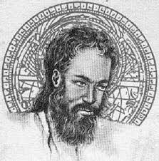
А ось працю про десяткові дроби та дії над ними вперше було написано по-сусідству з Індією. Це зробив середньоазіатський математик і астроном КАШІ ( Самарканд).

Числа 1,245; 0,17; 0,017 називаються десятковими дробами. Запис кожного десяткового дробу складається з двох частин – цілої і дробової: зліва від коми стоять цифри цілої частини, справа – цифри дробової частини. Цифри дробової частини називають десятковими знаками. Наприклад, цілою частиною дробу 56,127 є число 56, дробовою – число 0,127, а десятковими знаками – цифри 1,2,7.
Свідок 5: Я хочу розповісти вам про числа, які використовують в математиці для запису натуральних чисел.
З Древнього Риму дійшли до нашого часу цифри: I, V, X, C(100), D(500), M (1000). Вчені думають, що V означає розкриту долоню, а Х – дві схрещені долоні. Римські числа були запозичені середньовічну Європу.
І хоч вони не зручні для виконання дій, набули значного поширення. Сучасний десятковий запис чисел вперше з’явився в Індії, у VІ столітті. Через арабів, які незабаром завоювали індію, ці індійські числа почали повільно проникати в Європу ( протягом ХІІ – ХVІІ ст.) і дістали назву арабських. Лише 200 р. тому дуже зручну індійську нумерацію стали використовувати по всьому світі.
Адвокат: Заперечення! Ваша честь римські цифри використовують у музиці. Запрошую свідка.
Свідок 6 : Для зручності виконання звукоряду та його запису, а також запису акордів використовують римські та арабські цифри. Римськими цифрами позначають ступені звукоряду від одного до восьми. При написанні позначень в акорді використовують крім римських і арабські цифри. Наприклад, тризвук першого ступеня позначають $І_{\text{35}}$, що означає І – ступінь між ним і другим звуком відстань у 3 ноти, а між першим і 3 звуком відстань у 5 нот.
Суддя: Обвинувачення! Бажаєте виступити?
Прокурор: Викликаємо ще одного свідка!
Свідок 7: Я розповім про відомого композитора Баха. Усі знають, що це був великий музикант, але напевно не всім є знайоме те, що без математики його творчість не була б такою довговічною. Справа в тому, що до Баха клавіатура складалася не з 12 чорних і білих клавіш в одній октаві, а з 13, бо була клавіша чорна між нотами сі і до, тобто сі#. За допомогою рівномірного поділу, який називається темперація було створено нову клавіатуру, саме на таких інструментах творив Бах.
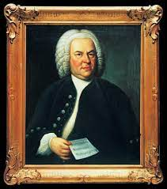

Вчитель: Зараз ми з вами послухаємо твір Й.С. Баха.
Суддя: Дякуємо. Захист ! Ваші заперечення.
Адвокат: Заперечень немає.
Суддя: Отже зваживши всі за і проти, вислухавши докази обох сторін, суд прийшов до висновку, що математика і музика не просто мають багато спільного, але без математики музики просто не буде.
Вчитель: Дякую всім учням за участь у судовому засіданні. Пропоную тепер практично поєднати математику і музику у короткій самостійній роботі, яку ви виконуватимете під музику С. Баха.

Учні беруть по одній картці, пишуть номер картки в зошиті, виконують дію, знаходять букву, що відповідає правильній відповіді, вписують цю букву в клітинку з цим номером на дошці.
14 15
1
2
3 4 5 6
7 8 9 10 11 12 13

16 17 18 19 20 21
24 25 26 27 28 29
,
22 23

Вписавши всі букви, учні прочитають прислів’я «Людина невчена, як сокира не точена».
Підсумок уроку.
Рефлексія
На уроці я дізнався...
- зрозумів...
- навчився...
- найбільший мій успіх - це...
- найбільші труднощі я відчув...
- я не вмів, а тепер умію...
- я змінив своє ставлення до...
- на наступному уроці я хочу...
Домашнє завдання: Повторити дії над звичайними і десятковими дробами. Виконати вправи на вибір.
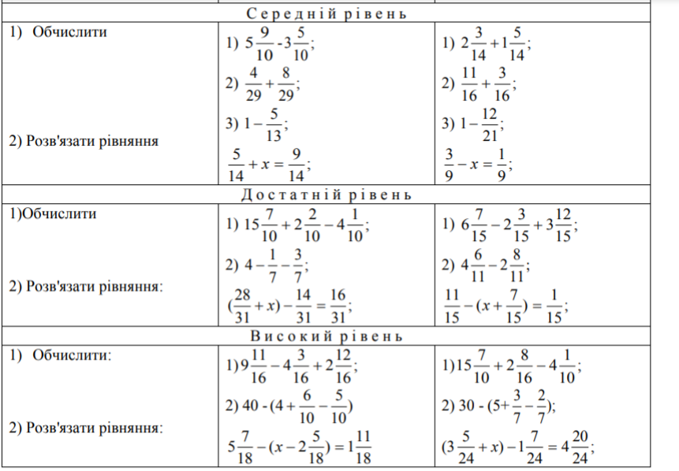
Написати твір-мініатюру «Мої враження від музики Баха».
